Vis ko tev vajāg zināt par fiziku

Nikita Terentjevs D2-1

*Smaguma un reakcijas spēks*

**Gravitācijas spēks** - jebkuri divi ķermeņi, kuriem piemīt masa, pievelkas neatkarīgi no tā, cik tālu tie viens no otra atrodas. Salīdzinot ar citiem spēkiem,gravitācijas spēks ir mazs. Masa Zemei, salīdzinot ar visiem uz tās sastopamajiem ķermeņiem, ir ļoti liela, aptuveni 6x1024 kilogrami, līdz ar to gravitācijas spēks starp Zemi un uz tās esošajiem ķermeņiem ir ievērojams. Par **smaguma spēku** sauc spēku ar kādu Zeme pievelk ķermeņus, to var izteikt ka ***Fsm=mg*** kur:

m – masa *kg*

g – brīvās krišanas paātrinājums = 9.8 *m/s2*

Fsm – smaguma speks *N*

Ja objektu novieto uz kādas virsmas, tad tas ar smaguma spēku sāk iedarboties uz šo virsmu, to vairāk vai mazāk deformējot. Virsma pretojas šai deformācijai, radot **balsta reakcijas spēku**, kas darbojas perpendikulāri virsmai

Reakcijas spēks darbojas visur, kur saskaras divu ķermeņu virsmas un tas darbojas perpendikulāri pret šīm saskares virsmām. Līdz ar to, mainoties virsmas leņķim pret Zemes virsmu, mainās leņķis starp smaguma spēku un reakcijas spēku, kā arī reakcijas spēka lielums. Pieaugot virsmas slīpumam, leņķis samazinās un samazinās arī reakcijas spēka lielums.

*Berzes spēks*

Saskaroties dažādu ķermeņu virsmām, šie negludumi sāk ķerties viens aiz otra, līdz ar to rodas pretestība, kas kavē viena ķermeņa kustību attiecībā pret otru. Šo pretestību sauc par **berzi**, bet šīs mijiedarbības spēku sauc par **berzes spēku** un apzīmē ar Fb. Šis spēks darbojas paralēli saskarvirsmai. Lai noteiktu berzes spēka lielumu, var izmantot sakarību **Fb=μFr,** kur

Fb - berzes spēks, *N*

Fr - balsta reakcijas spēks, *N*

μ - slīdes berzes koeficients.

Berzes spēks darbojas pretēji kustības virzienam.

Ja starp saskarvirsmām atrodas kāds šķidruma slānītis, tad tiek novērota **slapjā berze**, bet ja šī šķidruma slānīša nav, tad norisinās **sausā berze**. Slapjā berze ir mazākā, tādēļ parasti dažādi mehānismi tiek eļļoti, lai samazinātu berzi un nodrošinātu mazāku nodilumu, līdz ar to ilgāku kalpošanas laiku.

Ja virsmas slīd viena gar otru, tad to sauc par **slīdes berzi**, bet ja ripo, tad par **rites berzi**. Rites berze ir daudz mazāka.

Viens no lielumiem, kas nosaka berzes spēka lielumu, ir **slīdes berzes koeficients μ**. Tas ir skaitlis, kas ir atkarīgs no virsmas apstrādes un materiālu īpašībām, un kura vērtības parasti atrodas robežās no 0 līdz 1. Slīdes berzes koeficientu iespējams samazināt, izmantojot smērvielas.

Berzes spēka lielumu ietekmē arī balsta reakcijas spēks, tādēļ jo lielāks ir ķermeņa svars, jo lielāks ir berzes spēks. Berzes spēks ***NAV*** atkarīgs no saskarvirsmu laukuma.

Pirms objekta iekustnāšanas, mums ir jāpārvar **miera berzes spēks**. Ja mēs tik tikko esam sākuši iedarboties uz objektu, miera berzes spēks ir mazs, bet vienmerīgi pieaugot mūsu pieliktajam spēkam, miera berzes spēks arī sākt vienmērīgi pieaugt, un mirkli pirms objekts izkustas, tas sasniedz savu maksimālo vērtību, ko sauc par maksimālo miera berzes spēku. Kad objekts ir sācis kustēties, tad berzes spēks vairs nemainās.

*Elastības spēks*

Katram cietam ķermenim ir noteikta forma. Ja uz šo ķermeni iedarbojamies ar kādu spēku, tad mēs varam to deformēt jeb izmainīt tā formu. Par **deformāciju** sauc ķermeņa formas un tilpuma maiņu. Spēku, ar kādu ķermenis pretojas deformācijām, sauc par **elastības spēku** Fe

Par **elastīgo** deformācija runā tad, ja pēc deformējošā spēka noņemšanas ķermenis atgūst savu iepriekšējo formu, kas bija pirms deformēšanas sākšanas. Ja pēc deformējošā spēka noņemšanas ķermenis pilnībā savu formu neatgūst, tad tas ir **plastiska deformācija**.

*Ja deformējot tiek pārsniegta ķermeņa izturības robeža, tad ķermenis sagrūst!*

Elastīgas deformācijas gadījumā spēku, ar kādu ķermenis pretojās deformācijām, var izteikt kā Fe=k·∆x, kur

k - elastības koeficients vai stinguma koeficients (atsperēm), N/m

∆x - pagarinājums, m

Šo elastības spēka izteiksmi sauc par Huka likumu.

***Huka likums***

Elastības koeficientu **k** ir atkarīgs no ķermeņa formas un tā veidojošā materiāla:

**k=E·S/l0**, kur

E - Junga modulis, Pa

l0 - ķermeņa sākotnējais garums, m

S - šķērsgriezuma laukums, m2

Junga modulis raksturo materiāla elastības īpašības neatkarīgi no tā kāds ķermenis no tā ir izveidots.

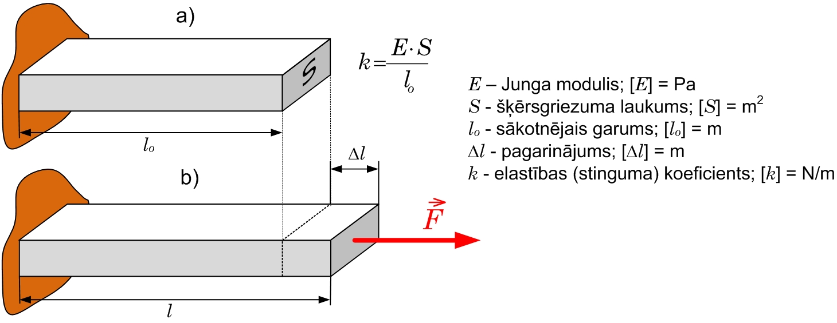

Jo lielāks ir **Junga modulis**, jo grūtāk materiāls pakļaujas deformācijai, piemēram, gumijai E=7 MPa, tādēļ gumiju ir viegli deformēt, bet dzelzim E=200 000 MPa, līdz ar to šo materiālu ir 28570 reizes grūtāk deformēt nekā gumiju.

Deformācijas atšķiras ne tikai pēc lieluma, bet arī pēc veida. Ja deformācijas rezultātā ķermenis tiek pagarināts, tad to sauc par **stiepi** (troses, ķēdes, mūzikas instrumentu stīgas). Ja ķermenis tiek deformēts tā, ka tā garums samazinās, tad to sauc par **spiedi** (ēkus sienas un pamati, galda kājas un ēkus kolonas). Ja ķermenim vienā pusē notiek spiedes deformācija, bet otrā stiepes, tad to sauc par **lieci**.

*Ņūtona likumi*

**Pirmais Ņūtona likums** saka, ka “Ķermenis atrodas miera stāvoklī vai vienmērīgā taisnlīnijas kustībā, ja uz to nedarbojas spēki vai arī spēku iedarbība savstarpēji līdzsvarojas.

**Otrais Ņutona likums** nosaka to, ka ķermeņa paātrinājums ir tieši proporcionāls spēkam, kas uz to darbojas, un apgriezti proporcionāls masai, kas piemīt ķermenim: a=F/m, kur

a - paātrinājums, *m/s2*

F - spēks, *N*

m - masa, *kg*

**Trešais Ņutona likums** nosaka, ka, mijiedarbojoties diviem ķermeņiem, tie viens uz otru iedarbojas ar pēc moduļa vienādu, bet pretēji vērstu spēku (katrai darbībai ir pretdarbība)

*Gravitācijas spēks un brīvās krišanas paātrinājums*

Gravitācijas spēku ar kādu pievelkās divi ķermeņi var aprēķināt, izmantojot Ņutona gravitācijas likumu F=G·m1·m2/R2, kur

m1 - viena ķermeņa masa, *kg*

m2 - otra ķermeņa masa, *kg*

R - attālums starp ķermeņiem, *m*

G - gravitācijas konstante, (G=6,67·10-11 N·m2·kg-2)

Gravitācijas likums ir rakstīts punktveida masām, bet pieņemot ķermeņus kā punktveida ķermeņus, varam lietot šo likumu.

*Ķermeņu svars*

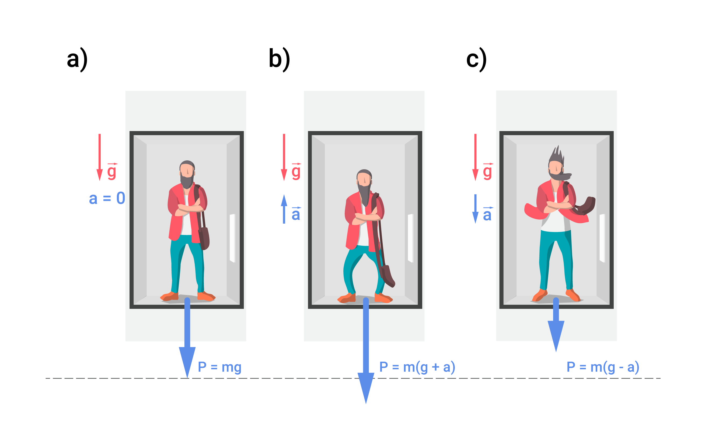**Svaru** fizikā definē kā spēku ar kādu ķermenis iedarbojas uz balstu perpendikulāri tā virsmai vai arī nostiepj vertikālu saiti. Svari patiesībā neparāda mūsu svaru, bet gan **masu**. Ja svari parādītu svaru, tad uzrādītais skaitlis būtu aptuveni 10 reizes lielāks jeb, pecīzāk, g reizes lielāks, kur g ir brīvās krišanas paātrinājums. Svaru aprēķina P=mg [*N*]. Ja uz ķermeni darbojas kāds **papildus paātrinājums** *a*, tad arī tas var ietekmēt ķermeņa svaru